Дисциплина, без которой не обойтись ни одной кафедре Учебного центра ГО и ЧС Москвы

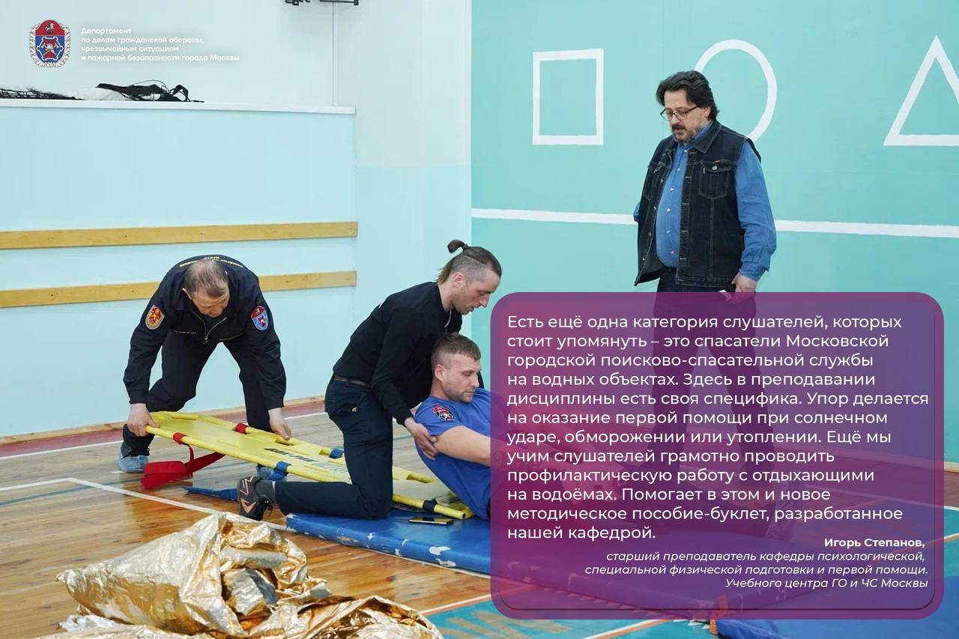

Оказание первой помощи – это та дисциплина, которая входит в учебный процесс практически всех преподаваемых программ столичного Учебного центра ГО и ЧС.

Какая разница в преподавании предмета «Оказание первой помощи» пожарным, спасателям на воде, преподавателям ОБЖ и другим категориям слушателей рассказали преподаватели кафедры психологической, специальной физической подготовки и первой помощи столичного Учебного центра ГО и ЧС.

«Могу сказать точно – обучение первой помощи присутствует почти во всех учебных программах. Конечно, в разном формате и объёме. На кафедре гражданской обороны мы проводим обучение руководителям организаций. И хотя занятия по этой теме идут недолго, мы стараемся дать пусть сжато, но максимально полезную для них информацию. Наша задача научить слушателей проводить подобные инструктажи на рабочих местах в своих организациях, ведь так называемые бытовые несчастные случаи происходят гораздо чаще, чем пожары и дорожно-транспортные происшествия», – рассказала Светлана Крылова, преподаватель кафедры психологической, специальной физической подготовки и первой помощи.

Отдельная категория слушателей – это пожарные и спасатели. Если говорить о первоначальном обучении, здесь всё начинается с азов. Задача преподавателей – выработать у слушателей рефлекс по грамотному оказанию первой помощи, то есть спасатель не должен задумываться, какое действие совершить в том или другом случае, это должно происходить на автомате.

Оказание первой помощи – это естественный порыв человека спасти ближнего. Задача преподавателей Учебного центра ГО и ЧС Москвы научить помогать профессионально и максимально эффективно.

Чтобы узнать, как проходит обучение у преподавателей ОБЖ, спасателей на воде и операторов Системы 112, читайте полную версию статьи по ссылке: [https://www.mos.ru/news/item/139659073/](https://web.tdm.mos.ru/im/home/-2304003495551651)